Немного о нашей первичке…
До 2003 года сотрудники учреждения являлись членами ППО Октябрьской средней школы, но по инициативе заведующей детским садом Китаевой Ларисы Петровны в сентябре 2003 года у нас была создана своя Первичная профсоюзная организация работников детского сада «Тополёк» с.Октябрьское и состояла она из 5 членов Профсоюза (50% охвата), под председательством воспитателя Гришиной Елены Викторовны.
Шли года, ряды первички росли – большинство членов коллектива примкнуло в наши ряды, но всё равно их не было больше 80%. С 2006 года председателем избрана младший воспитатель Чекалина Татьяна Владимировна, а в 2008 году избираем председателем вновь принятого воспитателя Панину Лидию Ивановну, имеющую опыт профсоюзной работы в школе.
В 2010 году в связи с расширением детского сада увеличился штат сотрудников и увеличивалось число членов первички. С 2013 года в нашем детском саду работает молодой педагог Бешкарева Ольга Николаевна, она сразу проявила себя как инициативный организатор и коллектив единодушно избирает её председателем ППО. В 2015 году Ольга Николаевна была членом делегации, представляла Усманский район на III Молодежном профсоюзном форуме «Молодежь и профсоюз. Стратегия будущего» (в районной газете «Новая жизнь статья Бешкаревой Ольги).
Руководитель нашего учреждения отводит важную роль тесному сотрудничеству с Профсоюзом, что и определило сегодняшний стиль работы между руководителем и профкомом. Они активно вовлекали в ряды профсоюза не только молодёжь, но и умудренных опытом коллег. В коллективе сложились традиции, объединяющие всех в единое целое. Поэтому общий процент охвата профсоюзным членством с 2015 года у нас составляет 100%.
Благодаря сотрудничеству принят Коллективный договор на 2016-2019 гг. со всеми изменениями и дополнениями, заключаются соглашения по охране труда между администрацией и профсоюзным комитетом ДОУ с последующим отчетом об их выполнении, проводится специальная оценка условий труда, соблюдаются права работников, создаются условия для оздоровления и отдыха членов коллектива и их семей.
Жизнь идёт, молодёжь активно в ней участвует. В 2016 году наш председатель профкома Бешкарева Ольга Николаевна вышла замуж и стала Кулаевой, а в январе 2017 года мы с большой радостью проводили её в отпуск по уходу за ребёнком. На смену ей пришла Рашитова Алсу Гильмановна, которая все эти годы была в первичке «правой рукой» - заместителем председателя. Алсу Гильмановна чувствует ответственность перед коллективом, доверившим ей представлять свои интересы и старается быть во всём примером коллегам. Так в марте этого года она стала призёром районного публичного профессионального конкурса «Воспитатель года».
Мы понимаем, что эффективность профсоюзной работы зависит не только от деятельности членов профсоюзного комитета, активной жизненной позиции каждого члена профсоюзного движения, но и от взаимодействия общественных сил, партнёрства с администрацией образовательного учреждения, а также с районной организацией профсоюза.
Знакомьтесь, председатель нашей Первички!

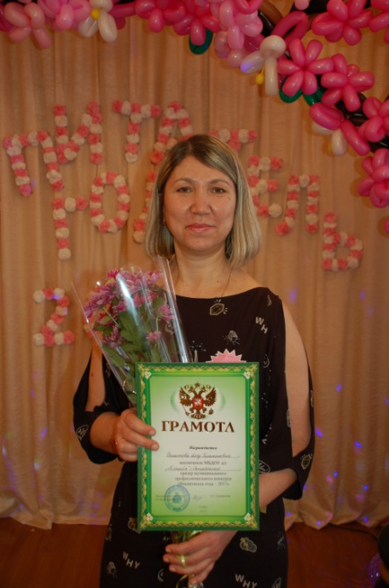 | Рашитова Алсу Гильмановна  возглавляет профсоюзную организацию детского сада с января 2017 года, но последние 3 года она была заместителем председателя. И это позволило за небольшой период добиться значительных успехов не только как профессиональному педагогу, но и как опытному организатору. Алсу Гильмановна активно участвует в общественной жизни коллектива детского сада, в разрешении профессиональных проблем и конфликтов. Она постоянно заботится о благоприятном микроклимате в коллективе, а также
оказывает значительную помощь в профессиональном становлении молодых педагогов. Тесное взаимодействие профессионального лидера с администрацией детского сада позволяет своевременно и эффективно решать возникающие социальные проблемы, защищать интересы коллег, справедливо оценивать профессиональную деятельность педагогов.
Возглавляемый Алсу Гильмановной профсоюзный комитет детского сада активно помогает ей вести профсоюзную работу среди педагогов и сотрудников ДОУ, рассматривая самые актуальные и болезненные вопросы, касающиеся оплаты труда персонала, возможности получения материальной помощи, организации отдыха сотрудников, чествование юбиляров, а также постоянно следит за выполнением требований коллективного договора.
Решение вышеуказанных проблем требует от Алсу Гильмановны хороших знаний о профсоюзной деятельности, поэтому она систематически изучает законодательную литературу, следит за публикациями в газете «Мой профсоюз», материалами обкома и райкома Профсоюза и доводит их содержание до коллектива.

